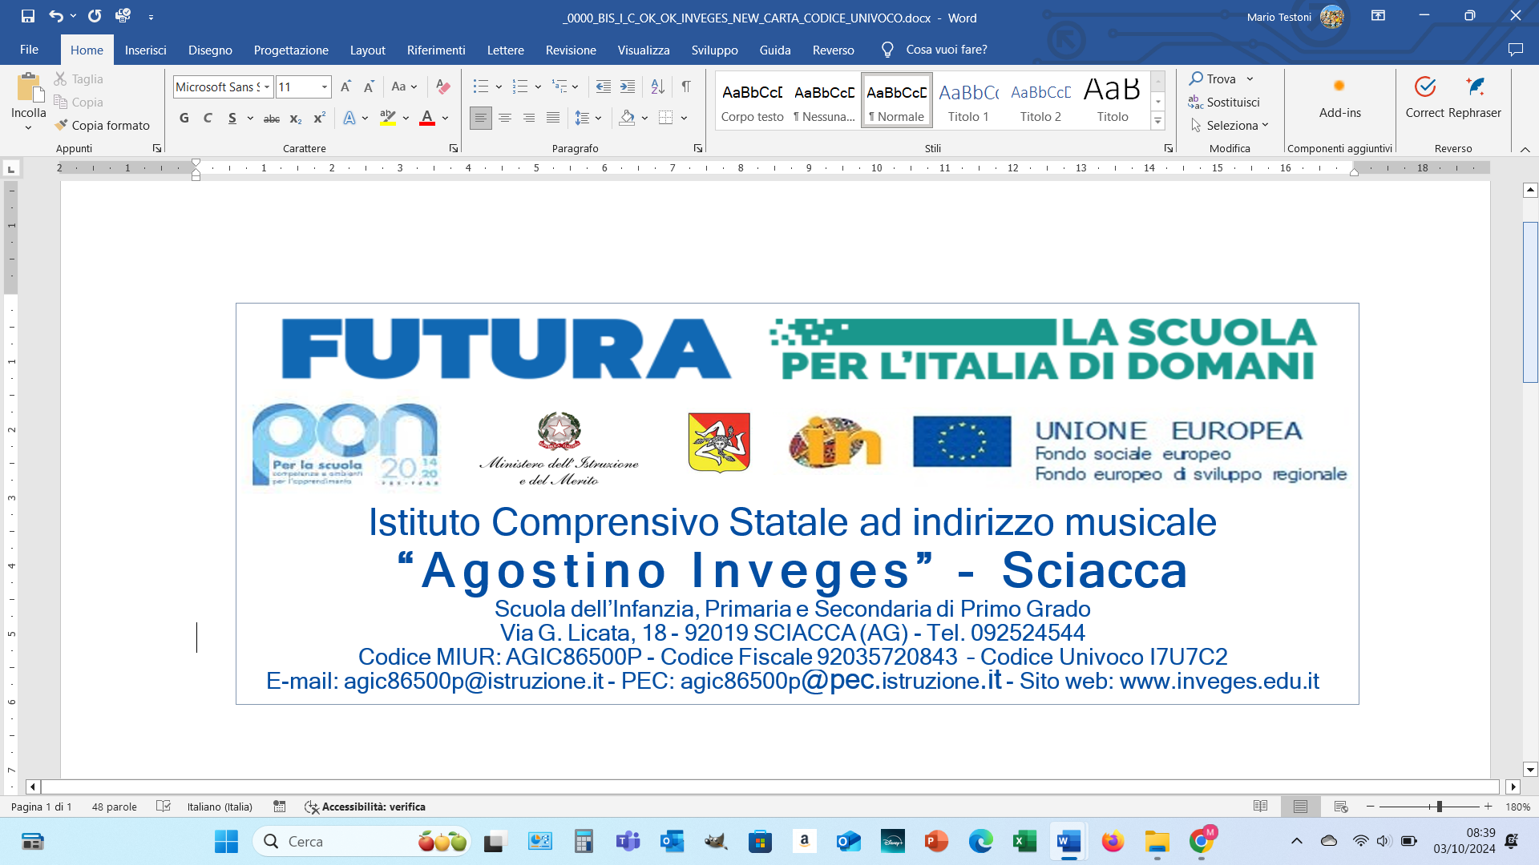

**ISTITUTO COMPRENSIVO “A.INVEGES” SCIACCA**

**UNITÀ DI APPRENDIMENTO**

**SCUOLA DELL’INFANZIA**

**ANNO SCOLASTICO 2024/2025**

|  |  |  |  |
| --- | --- | --- | --- |
| **TITOLO** |  | | |
| **PRODOTTO** |  | | |
| **COMPETENZE CHIAVE EUROPEE** | | | **COMPETENZE DI CITTADINANZA** |
| 1)Competenza alfabetica funzionale ☐  2) Competenza multilinguistica ☐  3) Competenza matematica e competenza in scienze,tecnologia e ingegneria.☐  4) Competenza digitale ☐  5) Competenza personale,sociale e capacità di imparare a imparare ☐  6) Competenza in materia di cittadinanza ☐  7) Competenza imprenditoriale ☐  8) Competenza in materia di consapevolezza ed espressione culturali ☐ | | | 1)Imparare ad imparare ☐  2)Saper progettare ☐  3)Saper comunicare ☐  4)Collaborare e partecipare ☐  5)Agire in modo autonomo e responsabile☐  6)Risolvere problemi ☐  7)Individuare collegamenti e relazioni ☐  8)Acquisire ed interpretare l’informazione ☐ |
| **TRAGUARDI PER LO SVILUPPO DELLE COMPETENZE** | | | **ABILITA’** |
| **Il sé e l’altro** | | | **Il sé e l’altro** |
| **Il corpo e il movimento** | | | **Il corpo e il movimento** |
| **Immagini,suoni e colori** | | | **Immagini,suoni e colori** |
| **I discorsi e le parole** | | | **I discorsi e le parole** |
| **La conoscenza del mondo** | | | **La conoscenza del mondo** |
| **UTENTI DESTINATARI** | |  | |
| **FASI DI APPLICAZIONE** | |  | |
| **TEMPI** | |  | |
| **RISORSE STRUMENTALI** | |  | |
| **CONTESTI DI LAVORO** | |  | |
| **METODOLOGIE E SOLUZIONI ORGANIZZATIVE** | |  | |
| **MODALITA’ DI VERIFICA E VALUTAZIONE** | |  | |